**Wielokolorowy dywan dziecięcy, czyli co sprawdzi się w pokoju maluszka?**

**Urządzanie pokoju dziecka to zdecydowanie nie lada wyzwanie. Chcesz aby był przytulny, ale i funkcjonalny? Sprawdź dlaczego najlepiej sprawdzi się tam <strong>wielokolorowy dywan dziecięcy</strong> i co jeszcze do niego wybrać!**

**Modny, wielokolorowy dywan dziecięcy**

Kolorowy dywan doskonale dopełni aranżację pokoju maluszka.

**Co powinno znaleźć się w dziecięcym pokoju?**

Dziecięcy pokoik to miejsce, w którym powinno być przede wszystkim przytulnie. Dobrze, jeśli jest również bardzo funkcjonalnie. Ważne są więc praktyczne i co ważniejsze - bezpieczne meble. Ponadto, dzięki odpowiednim dodatkom, możemy stworzyć tam wyjątkową atmosferę. Dzieci uwielbiają bawić się na podłodze. Dlatego właśnie, w pokoju maluszka nie powinno zabraknąć dywanu. Doskonale sprawdzi się np. [wielokolorowy dywan dziecięcy](https://carpeto.pl/dywan-dla-dzieci-wielokolorowy-38105), który będzie pełnił nie tylko funkcję praktyczną, ale i dekoracyjną.

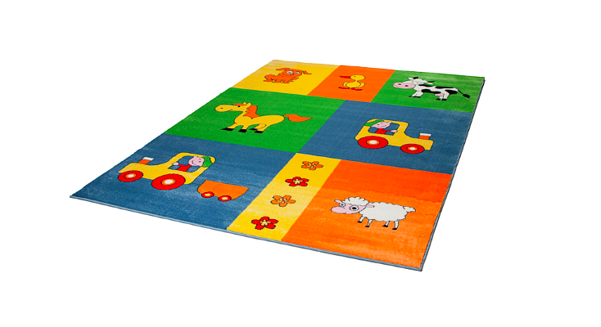

**Jak wybrać wielokolorowy dywan dziecięcy?**

Jak wybrać odpowiedni do pokoju maluszka dywan? Po pierwsze, zwróć uwagę na materiał, z jakiego został wykonany. Powinien być dość miękki i przyjemny w dotyku. To właśnie na nim Twoje dziecko będzie spędzało kilka godzin każdego dnia. Dobrze jeśli jest również kolorowy i ma ciekawe wzory. Dopasuj go do reszty aranżacji pokoju, kierując się stylem lub na przykład tylko kolorem przewodnim.